# Create class= “footer-content” with article

* Đo kích thước vùng div trong photoshop và đặt thuộc tính là float left

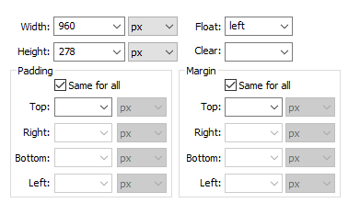

* Khai báo section với chiều cao là tự động còn chiều rộng là 220 nhé.

Khi 220 => margin = 10 nhé và tổng lại là 960

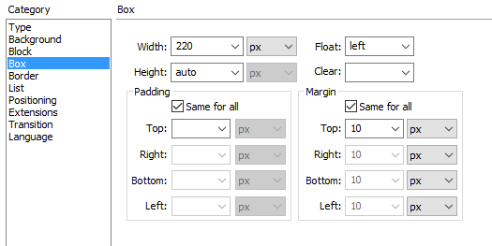

Copy nội dung văn bản và vào designed or split của Dreamweaver để dán vào nhé.

* Thiết kế bố cục này:

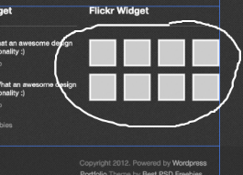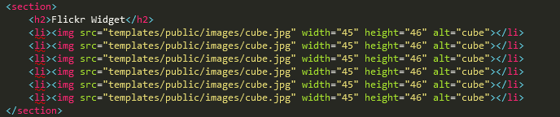

* Tùy chỉnh css cho thẻ li nhé.

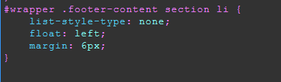

# Viết code thẻ footer + Tách logo và chèn vào + margin cho logo đó + Với ảnh luôn có thẻ div bao quanh nó nhé với size = size ảnh + Margin cho thẻ div chứa ảnh nhé. => Xong nhé. Float left, left,right là ok hết nhé trên hàng ngang + kích thước đo trong photoshop nữa nhé.